**SECOND GRADE (2°) SHAPES**

**Asignatura:** Inglés **Curso:** Segundo

**Fecha:**  semana 22 al 26 de Junio **Docente:** Paula Sepúlveda Millán

**Nombre del Alumno:** ____________________________

**I.- Objetivo de Aprendizaje**: Identifican figuras geométricas. Dibujan figura geométrica. Identifican números con formas geométricas. Copian frases de acuerdo a un modelo. (2-5-7-13)

**II.- Contenido:** shapes- figuras geométricas

**III.- Objetivo de la clase**: repasar contenidos y crear figura geométrica con papel lustre o reciclable (diarios, revistas, cartulina, etc) identificando vocabulario “shapes” enumerando las figuras copiando frases siguiendo modelo.

**IV.- Indicaciones generales: “Lea atentamente cada una de las instrucciones”.**

Pide ayuda a un adulto para desarrollar esta actividad

Cada una de estas actividades serán evaluadas

Repasa vocabulario enseñado en clase anterior

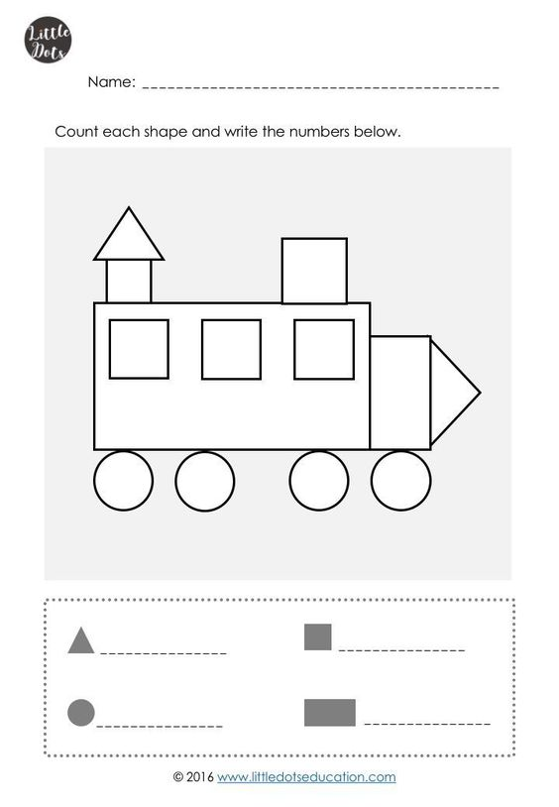**V.- Actividad a desarrollar:** responde en la siguiente imagen cuántas figuras geométricas (línea punteada_ _ _) hay “how many”y píntalas de diferentes colores para identificarlas

Ejemplo:

How many circles ar there? (¿cuántos círculos hay?)

4

Triangle Square Circle Rectangle

Crear un tren como la imagen anterior enseñada con papeles, recorta y pega, identificando con números cuántos hay (how many) y figuras geométricas

**VI.-** **Retroalimentación:** (con la ayuda de un adulto) como “**ticket de salida**” de acuerdo a lo aprendido hoy identifica cuántas figura geométricas hay en el tren que tu creaste con papel, mira el ejemplo:

3 circles

**VII.- Fecha de envío:** recepción de las guías los días lunes 22 y miércoles 24 de Junio en el colegio

**VIII.- Cómo y/o donde enviar:** vía correo electrónico (capturar imagen en celular y /o escanear) a: [paula.sepulveda@colegio-reneschneider.cl](mailto:paula.sepulveda@colegio-reneschneider.cl) hasta el día 28 de Junio.